У ребёнка в медицинской карте
диагноз ЗРР (задержка речевого развития).
Что это такое? И как можно помочь ребёнку.

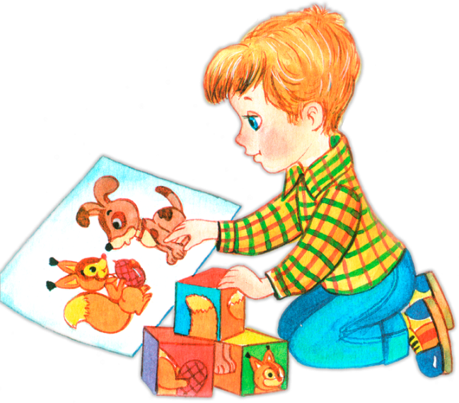

Когда невролог поликлиники ставит ребенку диагноз «ЗРР» (задержка речевого развития) на ум приходят самые разные мысли. Но ЗРР не является патологией, которую невозможно преодолеть. Однако следует признать, что чем раньше будет выявлено то или иное нарушение, тем быстрее и успешнее пройдут коррекционные логопедические занятия.
Задержка речевого развития (ЗРР) – это патология, возникающая у детей с сохранными интеллектуальными способностями, при которой нарушены сроки появления речи, имеется скудный словарный запас, дефекты произношения, страдает грамматическое оформление речи и образование звуков.
Когда ребёнок должен начать разговаривать?
Первый год жизни – это подготовительный (доречевой) период, в течение которого ребенок проходит этапы речевого развития гуления (с 1,5-2 мес.), лепета (с 4-5 мес.), лепетных слов - ба-ба-ба, па-па-па (с 7-8,5 мес.), первых слов - мама, дай (в 9-10 мес. у девочек, 11-12 мес. у мальчиков).
В норме в 1 год в активном словаре ребенка имеется примерно 10 слов; в пассивном словаре - около 200 слов (обычно названия повседневных предметов и действий). До определенного времени пассивный словарь (количество слов, значение которых ребенок понимает) намного превышает активный словарь (число произносимых слов). Примерно в 1,6 – 1,8 мес. начинается так называемый “лексический взрыв”, когда слова из пассивного словаря ребенка резко вливаются в активный словарный запас. У некоторых детей период пассивной речи может затягиваться до 2-х лет, однако в целом их речевое и психическое развитие протекает нормально.
Переход к фразовой речи возможен, когда в активном словаре ребенка имеется не менее 40 – 60 слов. Поэтому к 2 годам в речи ребенка появляются простые двухсловные предложения, а активный словарь вырастает до 50-100 слов. К 2,5 годам ребенок начинает строить развернутые предложения из 3-4 слов. В период с 3-х до 4-х лет ребенок усваивает некоторые грамматические формы, говорит предложениями, объединенными по смыслу (формируется связная речь); активно использует местоимения, прилагательные, наречия; овладевает грамматическими категориями (изменением слов по числам и родам, падежам). В 3 года словарный запас возрастает примерно до 1000-1200 слов.

Задержка речевого развития
Диагноз ЗРР ставится детям до 3-х лет, у которых не сформирован минимальный словарный запас слов, они не говорят предложения с употреблением больше 3-4 слов, не используют прилагательные и наречия, мало задают вопросов. Речь ребенка с ЗРР больше напоминает лепетание и звукоподражание.

Причины задержки речевого развития у детей:
1. Нарушение слуха.
2. Недостаточное общение ребенка со своими родителями. В последнее время многие родители ввиду своей занятости и усталости не имеют времени и желания общаться со своими детьми.
3. Быстрый темп речи взрослого. Речь должна быть произнесена в спокойном темпе, четко и правильно.
4. Генетическая предрасположенность. В семье, где родители или родственники заговорили поздно, дети могут также поздно начать говорить.
5. Заболевание или поражение головного мозга (травмы головы, гипоксия, внутриутробные инфекции).
6. Психологические травмы (испуг, частые ссоры родителей и др.).
7. Завышенные требования к ребенку. Настойчивое желание немедленного повторения ребенком речи взрослого (нельзя принуждать ребенка к высказыванию, лучше в игровой форме ненавязчиво побуждать к речи).
8. Билингвизм (двуязычные семьи).
9. Задержка речевого развития свойственна детям с ДЦП, синдромом Дауна, детям с ранним детским аутизмом, синдромом гиперактивности.
Помощь, каких специалистов и когда может понадобиться
ребенку с задержкой речи?
Потребуется достаточно детальная диагностика для выявления причин патологии развития речи.
Для выяснения причин задержки в речевом развитии необходимо обратиться к невропатологу, логопеду, а в отдельных случаях к психиатру и детскому психологу.
С какого возраста начинается работа по преодолению задержек в развитии?
Чем раньше, тем лучше.
Невропатологи могут назначить лечение уже с 1 года, если рано установлена неврологическая патология, которая приводит или может привести к задержке речевого развития.
Дефектологи начинают заниматься с детьми с 2 лет, они помогают развивать у ребенка внимание, память, мышление, моторику. Логопеды - помогают «поставить» звуки, учат правильно строить предложения и составлять грамотный рассказ.
Очень важно, чтобы родители, заметив у малыша признаки задержки речевого развития, не просто уповали на помощь специалистов, но и сами активно занимались с ребенком.
Немного о методах коррекционной работы.
Привлечение специалистов, ни в коей мере не снимает ответственности с родителей, их участие в обучающем процессе неоценимо. Специалист задаст нужное направление и научит необходимым малышу упражнениям, заниматься с ним придется ежедневно. Ребенок проще идет на контакт с родными людьми, охотнее соглашается на сотрудничество и ярче осознает моменты, когда радует их своими успехами.
Весьма эффективные результаты в работе с такими детьми дают музтерапия, арттерапия, предметно-сенсорная терапия, упражнения развития крупной и мелкой моторики, а также расширение понятийного аппарата малыша. Пальчиковые игры.
Отделы головного мозга, которые отвечают за развитие артикуляционной и тонкой (мелкой) ручной моторики находятся рядом друг с другом и в тесной взаимосвязи. Рука развивается раньше, и как бы «подтягивает» за собой речевое развитие. Соответственно, в процессе развития у ребенка тонкой ручной моторики, стимулируется развитие речи. Развивать мелкую моторику у деток в домашних условиях наиболее простое занятие. Для этого всего лишь нужны игры с мелкими деталями: конструкторы, игрушки-шнуровки, пазлы, мозаики, кубики и мячики разных размеров, кольцеброс, и более усложненные варианты, например, тренажер обучающий завязывать шнурки и застегивать пуговицы. Очень полезно для ребенка рисовать пальчиковыми красками, лепить из пластилина, нанизывать бусинки на веревочку.

Массаж.
Использование разнообразных техник массажа, стимуляции двигательной системы имеет большое значение для развития ощущений и восприятия с самого раннего возраста.
Подвижные игры. Логоритмика.
Детям с проблемами речи рекомендованы подвижные игры, развивающие способность ориентироваться в пространстве, двигаться ритмично и ловко, меняя темп движений, и особенно игры, сопровождающиеся речью.
Звуковые, музыкальные игры позволят не просто корректировать речевое развитие, но и развивать внимание, умение сосредотачиваться, расширят кругозор, память и музыкальный слух. Экспериментируйте с разными играми, например, «Узнай по голосу», «Улови шепот», «Угадай, что звучало?», «Какой инструмент играет?» и прочие. Практически у всех детей с ЗРР слабо развито внимание, они часто отвлекаются, не умеют слышать ритм и улавливать интонацию, эмоциональную окраску голосов.

Игры на зрительное внимание.
Игры, тренирующие зрительное внимание могут включать разноцветные предметы, полоски, палочки, кубики, геометрические фигуры различных размеров и объёмов, специальные карточки. Наиболее просто предложить ребенку собрать пирамидку или повторить очерёдность кубиков, разложенную по цветам, сначала глядя на образец, а потом самостоятельно, давая время на запоминание и разбирая, пряча образец.
И еще раз: не медлите с обращением к врачу, если речевое развитие вашего ребёнка не соответствует возрастной норме! Если получить помощь специалиста в раннем возрасте, скорее всего к 6 годам вы забудете об этой проблеме навсегда, и ваш малыш не будет отличаться от сверстников, а возможно и перегонит их в развитии.
Рекомендации для родителей:
- - Всё свободное время говорите с ребёнком, называйте предметы, озвучивайте все действия.
- - Говорите сами четко, правильно, доброжелательно. Ребёнок должен слышать правильную речь.
- - Ежедневное чтение ребенку окажет заметное влияние на его речь и поведение, художественная литература – мощное средство развития речи. При чтении рассматривайте иллюстрации с ребёнком.
- - Не говорите при ребенке о его отставании. Не стесняйтесь того, что ваш ребенок не говорит.
- - Вызывайте желание подражать взрослому.
- - На начальном этапе в развитии речи займитесь воспроизведением звукоподражаний игрушек, животных, машин.
- - Развивайте произвольную память малыша: повторяйте, что делали утром, днем, вечером и т.д.
- - Всегда хвалите ребенка за успехи. Любое речевое проявление ребёнка надо поощрять, не обращая внимания на качество произношения.
- - В игровой форме учите ребенка понимать соотношение предметов по размеру, по цвету, форме, количеству.
- - Стимулируйте речевое развитие малышей путем тренировки движений пальцев рук: массаж кисти рук и каждого пальчика, разминание и поглаживание, пальчиковая гимнастика, работа с массажными мячиками, колечками, тренажёрами-игрушками со шнуровками, пуговицами и т.д.)
- - Не перегружайте ребёнка телевизионной информацией и компьютерными играми.
- - Разучите с ребенком основной комплекс артикуляционной и дыхательной гимнастики.

